实验五 活动图、项目跟踪工具与人力资源组织结构
项目对象：rabbit-1 电商系统

一、实验目的
- 深入理解项目活动图，掌握最早开始时间、最晚开始时间、时差和关键路径的计算方法。
- 练习项目过程跟踪工具的使用，能够用甘特图或跟踪表记录项目进度、里程碑和工作量。
- 讨论软件开发团队的人力资源管理与组织结构，比较国内外软件团队工作方式，并形成适合本项目的管理方案。

二、项目背景
本次实验继续以 rabbit-1 电商系统作为分析对象。该项目包含 Vue 3 + Vite 前端、Pinia 状态管理、Element Plus 界面组件、C++/httplib 后端服务和 MySQL 数据库。功能范围包括用户注册登录、商品浏览搜索、购物车、订单、卖家商品管理、管理员审核和留言等。
实验四已经完成了项目活动分解与关键路径估算，本次实验在此基础上进一步细化时间参数、项目跟踪方式和团队组织结构，使项目管理从“能估算”推进到“能跟踪、能调整、能协作”。

三、活动图时间参数分析
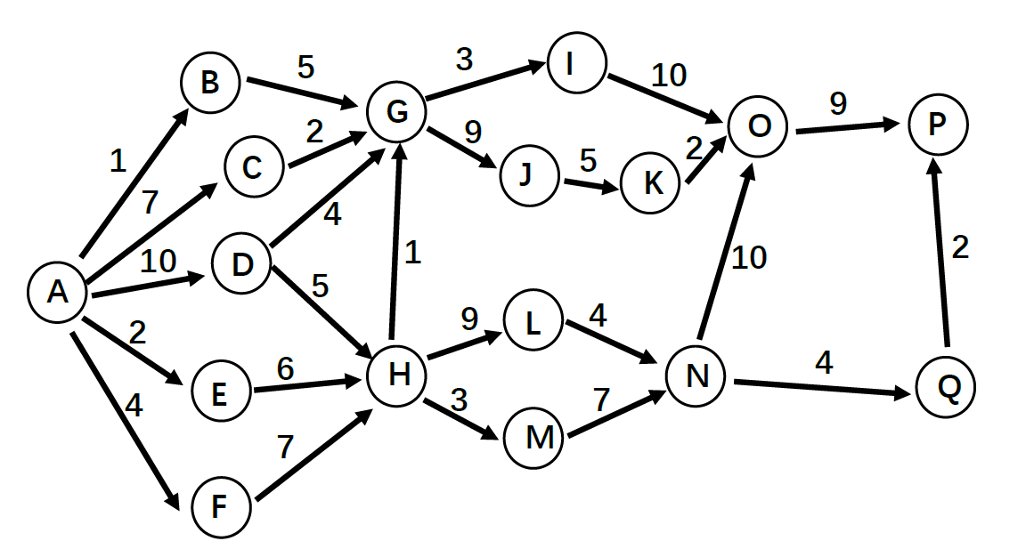
图1 实验五活动图
计算方法为：先从开始结点A正向推算各结点最早发生时间TE，再从结束结点P逆向推算各结点最晚发生时间TL。对每条活动(i,j)，最早开始时间ES等于TE(i)，最晚开始时间LS等于TL(j)-持续时间，时差等于LS-ES。时差为0的活动构成关键路径。
结点 | A | B | C | D | E | F | G | H | I | J | K | L | M | N | O | P | Q
最早时间TE | 0 | 1 | 7 | 10 | 2 | 4 | 16 | 15 | 19 | 25 | 30 | 24 | 18 | 28 | 38 | 47 | 32
最晚时间TL | 0 | 17 | 20 | 10 | 9 | 8 | 22 | 15 | 28 | 31 | 36 | 24 | 21 | 28 | 38 | 47 | 45

活动 | 持续时间 | 最早开始ES | 最晚开始LS | 时差 | 是否关键
A-B | 1 | 0 | 16 | 16 | 否
A-C | 7 | 0 | 13 | 13 | 否
A-D | 10 | 0 | 0 | 0 | 是
A-E | 2 | 0 | 7 | 7 | 否
A-F | 4 | 0 | 4 | 4 | 否
B-G | 5 | 1 | 17 | 16 | 否
C-G | 2 | 7 | 20 | 13 | 否
D-G | 4 | 10 | 18 | 8 | 否
D-H | 5 | 10 | 10 | 0 | 是
E-H | 6 | 2 | 9 | 7 | 否
F-H | 7 | 4 | 8 | 4 | 否
H-G | 1 | 15 | 21 | 6 | 否
G-I | 3 | 16 | 25 | 9 | 否
G-J | 9 | 16 | 22 | 6 | 否
J-K | 5 | 25 | 31 | 6 | 否
K-O | 2 | 30 | 36 | 6 | 否
I-O | 10 | 19 | 28 | 9 | 否
H-L | 9 | 15 | 15 | 0 | 是
L-N | 4 | 24 | 24 | 0 | 是
H-M | 3 | 15 | 18 | 3 | 否
M-N | 7 | 18 | 21 | 3 | 否
N-O | 10 | 28 | 28 | 0 | 是
N-Q | 4 | 28 | 41 | 13 | 否
O-P | 9 | 38 | 38 | 0 | 是
Q-P | 2 | 32 | 45 | 13 | 否

由表可知，时差为0的活动为 A-D、D-H、H-L、L-N、N-O、O-P，因此关键路径为 A-D-H-L-N-O-P，总长度为 10+5+9+4+10+9=47 天。关键路径上的活动没有可自由延迟的余地，应作为项目进度跟踪的重点。

四、rabbit-1项目过程跟踪方案
项目跟踪工具可以采用甘特图、任务看板和每周进度表结合的方式。甘特图用于观察任务的开始结束时间和依赖关系，看板用于跟踪任务状态，每周进度表用于记录实际工作量、里程碑完成情况和风险。
编号 | 任务 | 负责人角色 | 工期 | 计划区间 | 前置 | 状态/跟踪指标
T1 | 项目启动与环境准备 | 项目负责人/配置管理员 | 1天 | 第1天 | 无 | 依赖安装成功，前后端目录确认
T2 | 需求梳理与用户故事 | 产品/需求负责人 | 2天 | 第2-3天 | T1 | 买家、卖家、管理员故事完成
T3 | 数据库与接口设计 | 后端/数据库负责人 | 2天 | 第4-5天 | T2 | 表结构、接口字段、错误码确认
T4 | 前端路由与基础框架 | 前端负责人 | 3天 | 第4-6天 | T2 | 路由、Pinia、Axios封装完成
T5 | 用户与审核接口实现 | 后端负责人 | 4天 | 第6-9天 | T3 | 注册、登录、管理员审核可联调
T6 | 商品订单库存接口 | 后端负责人 | 5天 | 第10-14天 | T5 | 商品、订单、库存事务测试通过
T7 | 商品/购物车/订单页面 | 前端负责人 | 4天 | 第7-10天 | T4 | 页面可用模拟数据演示
T8 | 前后端集成联调 | 全体成员 | 3天 | 第15-17天 | T6,T7 | 关键流程通过，缺陷列表收敛
T9 | 测试与缺陷修复 | 测试/全体成员 | 3天 | 第18-20天 | T8 | 登录、下单、审核、发货收货通过
T10 | 部署说明与实验文档 | 文档负责人 | 2天 | 第21-22天 | T9 | 提交报告、运行说明、截图记录

跟踪指标包括：计划完成率、实际完成率、关键路径任务是否延误、未关闭缺陷数量、接口联调通过率、构建是否成功、文档是否同步更新。每周更新一次跟踪表；若关键路径任务延误，应优先调整人员投入或缩小非核心功能范围。
对于 rabbit-1 项目，关键跟踪点为数据库与接口设计、用户审核接口、商品订单库存接口、前后端联调、测试修复和实验文档。这些任务一旦延误，会直接影响最终交付日期。

五、人力资源组织结构设计
角色 | 主要职责 | rabbit-1中的工作
项目负责人/Scrum Master | 协调计划、跟踪进度、组织站会和评审 | 维护甘特图，跟踪关键路径任务T3、T5、T6、T8、T9
产品/需求负责人 | 整理用户故事和验收条件 | 明确买家、卖家、管理员三类角色流程
前端负责人 | 完成页面、路由、状态管理和接口调用 | 负责Vue页面、Pinia状态、Axios接口封装
后端负责人 | 完成HTTP服务、权限校验和业务接口 | 负责C++ httplib服务、登录注册、商品订单接口
数据库负责人 | 设计数据表、初始化数据和索引 | 维护users、products、orders、messages表
测试/质量负责人 | 设计测试用例、记录缺陷、回归验证 | 验证注册登录、下单、审核、库存变化等流程

本项目适合采用“小型跨职能团队”结构，而不是完全按前端、后端、测试割裂管理。项目负责人负责进度与风险，产品/需求负责人保证需求边界清晰，前端和后端负责人共同维护接口契约，测试负责人持续记录缺陷并推动回归。
在团队协作方式上，建议每周固定一次计划与复盘，每次开发前确认验收标准；每天或隔天进行短会同步阻塞问题；所有接口字段、数据库结构和测试结果都记录在协作平台或项目文档中，避免只靠口头沟通。

六、国内外软件开发团队组织与工作方式对比
比较维度 | 国内常见软件团队 | 国外常见软件团队 | 对本项目的启示
组织结构 | 项目经理或技术负责人集中协调，分工边界较明确 | 更常见跨职能小队，产品、开发、测试、运维共同负责结果 | rabbit-1适合小型跨职能团队，减少前后端等待
工作节奏 | 部分互联网团队存在高强度加班文化，如996争议 | 更强调工作生活平衡、弹性办公和结果导向 | 应以里程碑和质量指标管理，不把加班当作主要手段
沟通方式 | 即时沟通较多，临时需求和口头安排较常见 | 更强调文档、异步协作、会议边界和透明看板 | 接口字段、数据库变更、缺陷记录必须文档化
质量管理 | 上线前集中测试较常见 | 持续集成、自动化测试和代码评审普遍程度更高 | 每周更新跟踪表，并把构建和接口测试作为完成标准
绩效关注 | 容易关注投入时长和响应速度 | 更关注交付价值、质量、可维护性和团队可持续性 | 使用任务完成率、缺陷关闭率、关键路径风险作为主要指标

国内软件团队通常在响应速度和执行力方面较强，但在部分企业中也存在依赖加班推动进度的现象。以996工作制为代表的超时工作方式，虽然短期看似增加投入，但容易带来疲劳、缺陷率上升、人员流失和创新能力下降等问题。
国外软件团队更常见弹性办公、异步协作、清晰职责和结果导向管理，强调用自动化工具、代码评审、持续集成和可持续节奏保证长期交付能力。对于课程项目来说，最值得借鉴的是透明看板、文档化沟通、质量门禁和持续反馈。

七、个人工作方式与项目管理认识
从个人角度，我更喜欢目标清晰、节奏稳定、沟通透明的工作方式。理想环境是任务边界明确、接口文档完整、遇到问题能及时讨论，允许在相对安静的时间段集中编码，同时通过固定会议进行必要同步。可以接受阶段性紧张和临近里程碑时适当加班，但不认可长期、无计划、低效率的高强度加班。
从团队项目管理角度，我认为最有效的方式是“短周期计划 + 可视化跟踪 + 明确验收标准 + 持续复盘”。具体到 rabbit-1 项目，应把任务拆成可检查的小项，每个小项都说明负责人、预计工期、依赖、完成标准和当前状态；同时持续关注关键路径任务，发现偏差后及时调整资源。

八、实验总结
通过本次实验，我进一步理解了活动图不仅能表示任务依赖，还能用于定量分析项目工期。通过正推、逆推和时差计算，可以找出真正影响项目总工期的关键活动。
结合 rabbit-1 项目，我认识到项目管理不能只停留在一次性计划，还要持续跟踪进度、风险和人员工作量。合理的人力资源组织结构、透明的跟踪工具、可持续的工作节奏和明确的质量标准，是保证软件项目顺利完成的重要条件。

